Kümülatif Doğruluk Profili
Kümülatif doğruluk profili (CAP), bir modelin ayrımcı gücünü görselleştirmek için veri biliminde kullanılır. Bir modelin CAP'si, x eksenleri boyunca sınıflandıran bir parametrenin karşılık gelen kümülatif sayısına karşı evet - eksenler boyunca kümülatif pozitif sonuçların kümülatif sayısını temsil eder.
Bunu anlamak için, bu vaka çalışmaları konusunda beni takip etmeniz gerekiyor.
VAKA 1: RASTGELE
Diyelim ki bir ürün için bir mağazanın verileri üzerinde çalışmaya davet edilen bir veri bilimcisisiniz ve verilerinizde 100.000 müşterinin günlük olarak mağazanıza girdiğini söylüyor. Bu ürün hepsine reklam verilir, ancak bunların sadece% 10'u ürünü satın alır.
Şu anda, 0 müşterinin mağazaya geldiği (belki de mağaza kapalıyken), 20.000 müşteri geldiğinde (belki de ilk bir saat gibi) ürünü satın alacaklar (belki de ilk bir saat gibi), ürünü satın alan müşterilerin% 10'undan bu yana ürünü satın almak için 2.000 müşterimiz var. 40.000 müşterinin içeri girdiği aynı şekilde, 4.000, 10.000'in satın aldığı 100.000'e ulaşana kadar 4.000 satın alacak, 60.000 yürüyüş ve 6.000 satın alma işlemi yapacak. Aşağıdaki rakama benzeyen bir grafiğimiz olurdu: 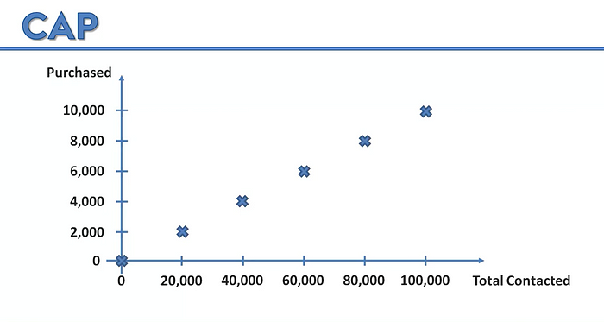
Ve% 10'luk bir eğimle düz çizgili bir grafik verir
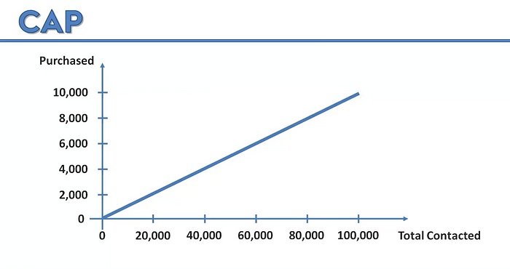
Şimdi kendimize soruyoruz, bu deneyimi geliştirebiliriz, mağazaya geldiklerinde daha fazla insanın öğeyi satın almasını sağlayabilir miyiz, müşterilerimizi bu ürünü satın almak amacıyla gelen kişilerin mağazadan ayrılmadan önce her zaman almalarını sağlamak için hedef alabilir miyiz? Bu ürünü sadece mağazanın herhangi bir yerine yerleştirmek yerine, stratejik olarak müşteriler tarafından en görünür olduğu bir yere veya hedeflenen müşterilerimizin ulaşabileceği bir yere veya ürünümüze yakın olduğunda çoğunlukla dikkate alınan benzer ürünler yerleştiriyoruz. Örneğin, bir paket tek kullanımlık bardak bizim öğemizse ve içeceklerin olduğu yere yerleştirirsek, oraya mutfak gereçlerinin bulunduğu yere yerleştirmekten daha fazla dikkat çeker.
Tüm bunları, mağazadaki madde pozisyonundaki deneylerden ve kim satın aldığını ve kimin satın almadığını tahmin eden bir makine öğrenimi modelini eğitmek için ürünümüzü satın alan kişilerin verilerini kullanarak yapabiliriz. Bu da bizi ikinci davaya getiriyor
VAKA 2: İYI MODEL
Bu sefer ürünümüzü satın alan müşteri sayısında bir gelişme olacaktır, bu yüzden 0 müşterimiz olduğunda, satın alacağımız 0 müşterimiz olduğunda, ancak 20.000 müşterimiz olduğunda, 2.000'den fazla müşterimiz olurdu, diyelim ki 2.000'den fazla müşterimiz olurdu, diyelim ki yaklaşık 5.000 kişi satın alacak, çünkü veri bilimcisinin önerilerini takip ediyoruz, o zaman mağazada 40.000 müşteriye sahip olduğumuzda, yaklaşık 8.000 müşterimiz var ve 60.000'de yaklaşık 9.500'ü satın alabilirdik.
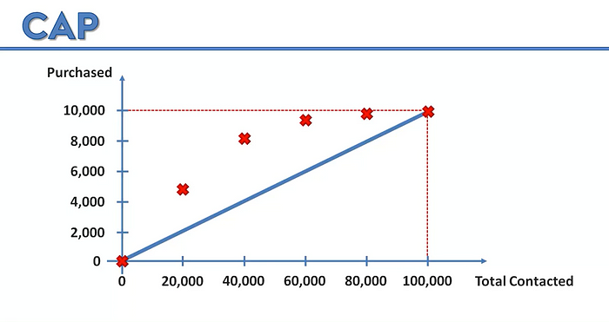
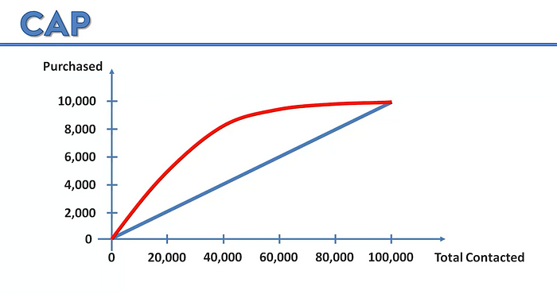
Ve aşağıdaki gibi bir eğri elde ederiz ki bu da sınıflandırma modelinin kümülatif doğruluk profili olarak adlandırılır.

Modeliniz ne kadar iyi olursa, CAP eğrisi ile rastgele kasa arasındaki alan o kadar büyük olur, yani kırmızı ve mavi çizgi.
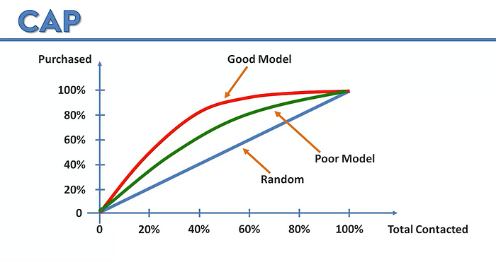
Modelimizden daha kötü performans gösteren bir modelimiz olduğunu varsayarsak, aşağıdaki şemada yeşil çizgi gibi bir şeye sahip oluruz:

VAKA 3: IDEAL MODEL
Bu sadece avengers'daki Dr. garip gibi olduğunuzda (harika bir kurgu filmi) ve geleceği görebildiğinde ve tam olarak ne yapacağınızı söyleyebildiğinde, mağazaya gelen ilk 10.000 kişi öğeyi satın aldığında olur.
Bu, mağazaya girenler% 10'da (10.000) müşteriye sahip olduğumuz grafikte,% 100 (10.000) mal satın alacağımız gösterilmiştir.
Aşağıda etiketlenmiş kristal top gibi görünen bir eğrimiz olurdu:
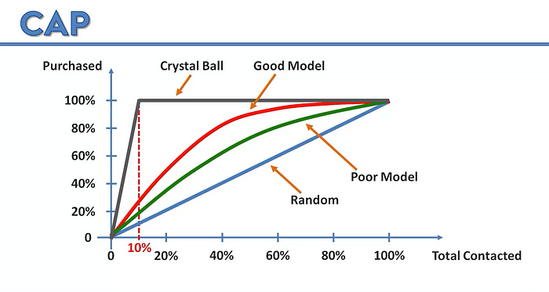
ANALIZ EDICI KAP
Kap eğrisini 2 şekilde analiz edebiliriz.
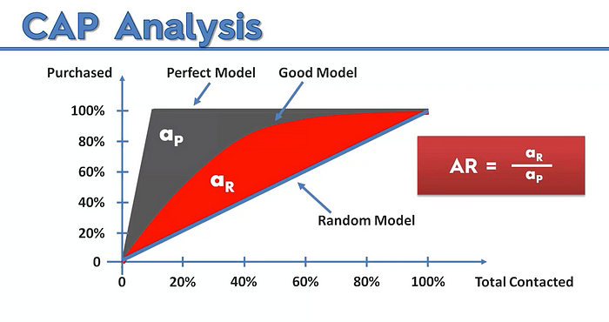
Birincisi, iyi model altındaki alanların oranını ve rastgele (AR) ideal eğri veya kristal top ve rasgele (AP) altındaki bölgeye doğru kullanmaktır. Cevabımız her zaman 1'den az olacak, ancak 1'e ne kadar yakın olursa o kadar iyi ve 0'a ne kadar yakın olursa o kadar kötüleşir.

Bununla birlikte, bu arsanın bir bakışında görünmez ve bu alanları hesaplamak oldukça zor olabilir, ancak istatistiksel araçlar sizin için yapabilir, bu nedenle diğer yaklaşım.
Bu yaklaşımı kullanmak için yatay eksende gitmeli ve iyi model eğrisine çarpmak için% 50'sini izlemelisiniz, ardından 50.000 müşteride, kaç kişinin ürünü satın alacağını veya satın alan kişilerin yüzdesini satın alacağını belirlemek için dikey eksene doğru izlenmelidir.
- Değeriniz toplam müşteri sayısının% 60'ından azsa, model en kötü durumdadır (uyarıcı).
- Eğer% 60 ile% 70 arasındaysa, model adildir.
- Eğer% 70 ile% 80 arasındaysa, model iyidir.
- Bana% 80 ile% 90 arasında düşerse, tahminci bir model olarak en iyi durumda olduğunu düşünüyorum
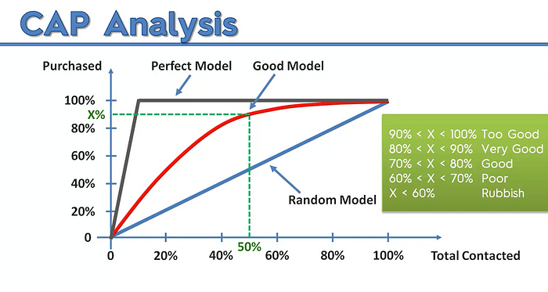
- %90 ila% 100 arasındaki herhangi bir şey, veri biliminde gerçekçi olmayan Dr Strange’in seviyesinde (geleceği görmek) aittir; bu, ileriye dönük bir görüş değişkenine girip girmediğimizi kontrol etmemiz gerekir. %90 ila 97’de çok iyi bir modele sahip olabilirsiniz, ancak her zaman en iyi modele sahip olmak için çok istekli olmadığımızdan emin olmak için her zaman çaba gösterelim.

CAP, sahte pozitif orana karşı gerçek-pozitif oranı belirleyen alıcı işletme karakteristiğinden (ROC) farklıdır.

